- Тема: .КПД механизма. 7класс «Д» 31.01.2022
- Цель урока:
Обеспечить усвоение учащимися понятия наклонная плоскость, коэффициент полезного действия.
Образовательная:
Учащиеся должны усвоить:
- понятие наклонная плоскость и её характеристики;
- коэффициент полезного действия;
- Формировать умение находить КПД различных механизмов;
- Повторить основные формулы темы с помощью теста и решения задач ;
- Обеспечить усвоение формулы для расчёта КПД
Развивающая:
- Продолжать формирование умения анализировать условия задач;
- Совершенствовать навыки самостоятельной работы
- Активизировать мышление школьников, умение самостоятельно формулировать выводы
- Развивать умение правильно оформлять и решать задачи
Воспитательная:
- пробуждение познавательного интереса к физике;
- воспитание положительного отношения к получению знаний и окружающим явлениям;
- развитие чувства взаимопонимания и взаимопомощи в процессе совместного решения задач, развитие навыка работы в паре.
- развивать мотивацию изучения физики, используя разнообразные приёмы деятельности.
- Планируемые задачи: Повторить основные формулы темы с помощью теста и решения задач ; Обеспечить усвоение формулы для расчёта КПД ; Формировать умение находить КПД различных механизмов.
- Тип урока: урок открытия нового знания
- Оборудование: Учебник, доска, проектор и экран, раздаточный материал.
- Ход урока:
1. Актуализация знаний – 5 мин.
2. Постановка цели урока– 5 мин.
3. Изучение нового материала – 20 мин.
4. Закрепление изученного материала (решение задачи) – 8 мин.
5. Подведение итогов урока – 2 мин.

№ | Этап урока  Время | Содержание учебного процесса | Деятельность учителя | Деятельность ученика | Формируемые УУД
1 | Самоопределение к деятельности (Оргмомент)  Цель:  Мотивировать учащихся к учебной деятельности посредством создания эмоциональной обстановки  (5 мин) | Приветствие: Здравствуйте, я рада вас видеть, садитесь. Отметим отсутствующих  Прослушайте: у нас немного необычный урок, необычный тем, что мы с вами к теме нашего урока подойдем через исследования, загадки и поэтому вы немного попозже узнаете тему нашего урока. Так как у нас сегодня с вами урок полный загадок, давайте попробуем решить первую загадку.  Морякам необходимо доставить на борт корабля бочки с пресной водой. Чтобы просто поднять их, надо приложить очень большую силу - силу, равную силе тяжести (весу) бочки. Такую силу моряки приложить не могут. (1 слайд)  Что им необходимо сделать, чтобы решить проблему?  …. тогда они кладут доски на край борта и землю и вкатывают бочки по образовавшейся наклонной плоскости, прикладывая силу, значительно меньшую, чем вес бочки!  Значит мы сегодня на уроке поговорим о наклонной плоскости.  Например, дороги вьются серпантином, это пример использования наклонной плоскости, для облегчения процесса подъема на высоту. (2 слайд)  Для этого же используются наклонные лестницы в домах. (3 слайд)  Без простых механизмов не возможна сегодняшняя жизнь и на заре человечества.  Ребята какими простыми механизмами мы пользуемся?  Рычаг, блоки подвижный и неподвижный, наклонная плоскость, клин, винт | Приветствует учащихся, проверяет готовность к уроку, создаёт эмоциональный настрой и мотивирует учащихся на работу через вопросы | Взаимное приветствие, настраиваются на работу, отвечают на поставленные вопросы | Личностные выражать положительное отношение к процессу познания, желание узнать новое, проявлять внимание  Регулятивные осознание учеником того, что уже освоено и что ещё подлежит усвоению, а также качество и уровень усвоения  Коммуникативные вступление в диалог, отслеживание действий учителя, умеет слушать и слышать
2 | Актуализация опорных знаний  Цель: актуализировать учебные знания и умения, мыслительные операции, необходимые для восприятия нового материала  (5мин) | (4 слайд) Давайте проверим свой багаж знаний, отвечая на вопросы теста. Листы для ответов на тест лежат у вас на парте. (5 слайд) Напишите на них свою фамилию.  Вопросы - (Слайд 6):  - «Золотое правило» механики, применимое ко всем механизмам: Во сколько раз мы выигрываем в силе, во столько раз проигрываем в …  А)мощности  Б)времени  В)работе  Г)силе  Д)расстоянии  - Какой из простых механизмов – неподвижный или подвижный блок дает выигрыш в силе (7 слайд)  А)только неподвижный блок  Б)ни один не дает  В)все простые механизмы  Г)и подвижный блок, и рычаг  Д)и подвижный, и неподвижный  - Какой из простых механизмов может дать больший выигрыш в работе(8 слайд)  А)подвижный блок  Б)наклонная плоскость  В)ни один не дает  Г)подвижный блок  Д)рычаг  - Какой из представленных рычагов будет находиться в равновесии (9 слайд)  - Подвижный блок дает выигрыш в силе в ….  А) в 2 раза  Б) в 5 раз  В) в 4 раза  Г) в 3 раза  Д) в 6 раз  Закончили. Теперь обменяйтесь работами с соседом по парте, проверьте правильность ответов и обведите ошибочные, а так же у вас есть возможность оценить эту работу и поставить друг другу за неё оценки.  А что у нас за картинка получилась? (10 слайд)  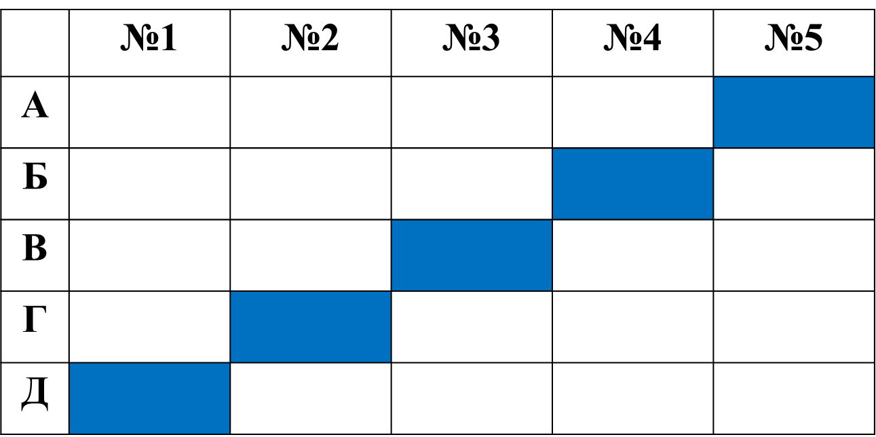(11 слайд)  Передаем все работы на первые парты. | Организует диалог с учащимися на поиск необходимых знаний для изучения новой темы. Показывает слайд | Выстраивает ответы на вопросы | Познавательные: развивает операции мышления, ставит задачу (ответить на вопрос) на основе соотнесения того, что известно  Коммуникативные умение выражать свои мысли, строить высказывания
3 | Новые знания  Цель:  обеспечить восприятия, осмысление я первичного запоминания знаний и способов действий, связей и отношений в объекте изучения  (20 мин) | А сейчас перейдем к новой теме. Запишем в тетради число, классная работа, а вот строчку под тему пока оставим незаполненной.  Какую работу называют полезной?  Работу, которую необходимо совершить непосредственно для выполнения конкретного задания, называют ПОЛЕЗНОЙ. Запишем определение полезной работы. (12 слайд)  Какую работу называют полной (затраченной)?  Запишем что…(13 слайд)  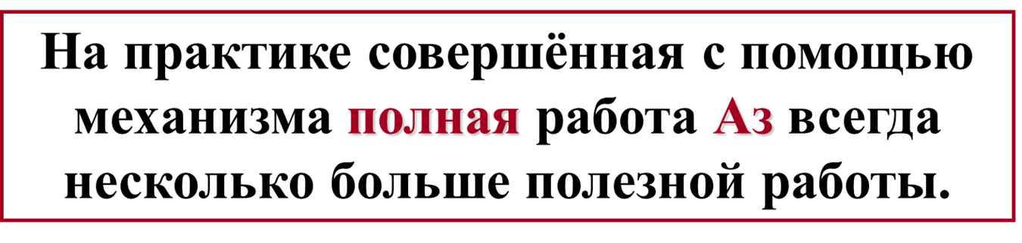  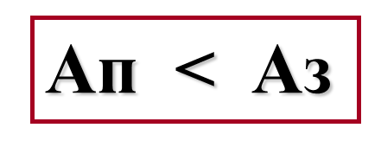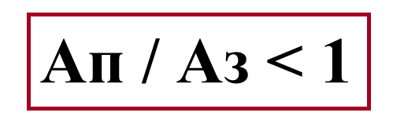  Так какая же у нас может быть тема?  -Связь полезной работы и полной.  Отлично. Эта связь, а точнее отношение работ называется коэффициентом полезного действия. Это и есть тема нашего урока.  Записываем. Тема урока: КПД простых механизмов (14 слайд)  Учитель: А какая же цель нашего занятия?  - узнать, что такое коэффициент полезного действия;  - узнать как изменить КПД;  Да, и выяснить предел измерения КПД. (15 слайд)  Запишем: Отношение полезной работы к полной работе, выраженное в процентах называется коэффициентом полезного действия механизма.  Т.е. это величина показывающая какая часть от всей совершенной работы перейдет в полезную, выраженная в процентах.  КПД обозначается буквой η. этта  η=А_{п}/А_{з}*100%  А_{п}<А_{з}  η<100%  Коэффициент полезного действия не может быть больше 1 (или 100 %), т.к. на практике всегда действуют силы сопротивления.(16 слайд)  Учитывали ли мы в решении задач: трение, вес веревок, крючков и т.д?  -Нет  Как увеличить КПД? Увеличить полезную работу не меняя затраченную.  -Для увеличения КПД необходимо уменьшить трение и использовать лёгкие, но прочные материалы(17 слайд)  Время зарядки для глаз. Смотрим на экран. (18-28 слайд)  От чего может зависеть КПД наклонной плоскости?  (29 слайд)  - высоты наклонной плоскости  - веса тела  - поверхности наклонной плоскости(30 слайд)  Узнаем как зависит КПД при подъеме тела по наклонной плоскости от высоты наклонной плоскости?  Как зависит КПД при подъеме тела по наклонной плоскости от веса тела?  Как зависит КПД при подъеме тела по наклонной плоскости от поверхности наклонной плоскости? (31 слайд)  Сегодня на уроке мы подробно разберем как зависит КПД при подъеме тела по наклонной плоскости от высоты наклонной плоскости.  Выдвинем гипотезу.  Если увеличить (уменьшить) высоту наклонной плоскости, то КПД при подъеме тела по наклонной плоскости не изменится (увеличится, уменьшится). (32 слайд)  Работа с видео: на столе у вас лежат карточки для данных исследования.  Оборудование используемое в интерактивной работе: Штатив , Доска, Брусок, Динамометр, Мерная лента (линейка), рабочий лист(карточка). (33 слайд)  Цель работы: определить как зависит КПД при подъеме тела по наклонной плоскости от высоты наклонной плоскости.  Посмотрим видео (34 слайд) 6:45  1.Определим с помощью динамометра вес бруска. Результат запишем. 4Н  2.Закрепили доску в лапке штатива в наклонном положении под углом 30 градусов.  3.Положим брусок на доску в самом низу и прикрепим к нему динамометр.  4.Потянем брусок за динамометр вверх по наклонной доске. Измерим силу тяги. Результат запишем.2,8Н  5.Измерим длину наклонной плоскости и высоту на которую его подняли. Результаты запишите в карточку. 0,7 м; 0,35м  6. Теперь рассчитайте значение полезной работы. Как?  -произведение веса тела на высоту. 1,4Дж  А затраченную работу?  -произведение силы тяги на пройденный путь 1,96Дж  7.Рассчитайте КПД плоскости по формуле. 71%  8. Аналогичные расчеты делаем для большего угла наклона плоскости.  9. Вносим в карточку.  10.Сделать вывод о зависимости КПД от угла наклона.  11.Запишем выводы в карточку.  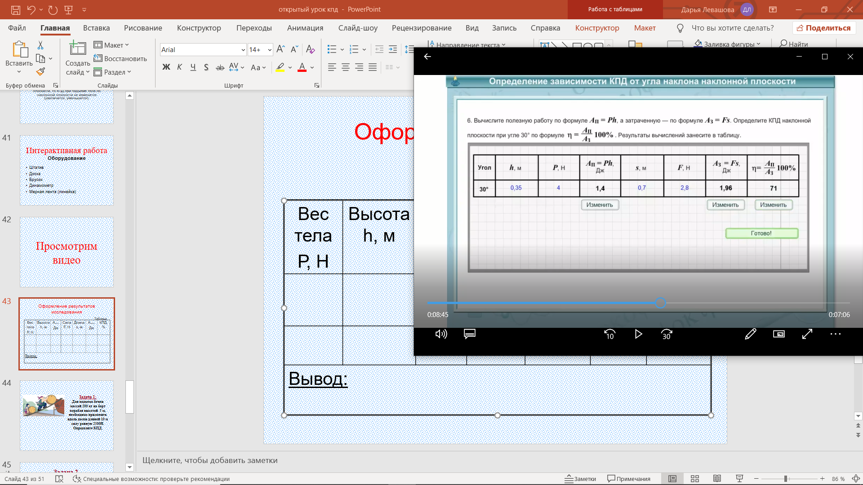  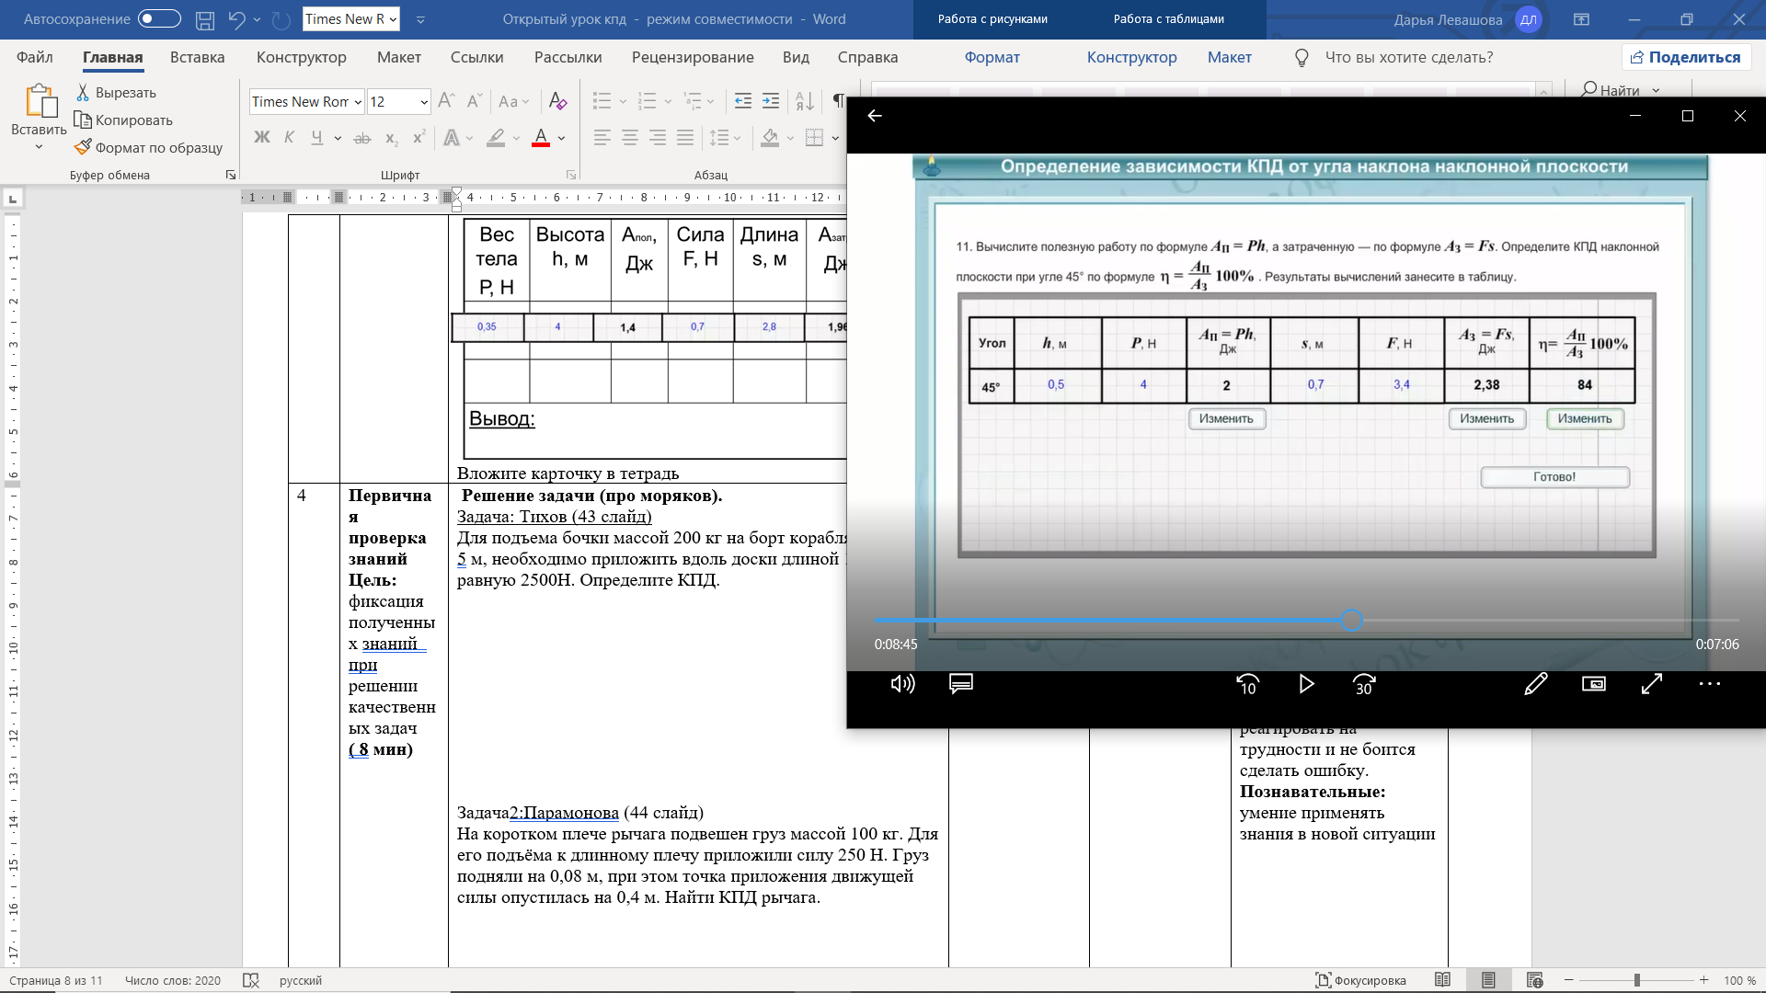  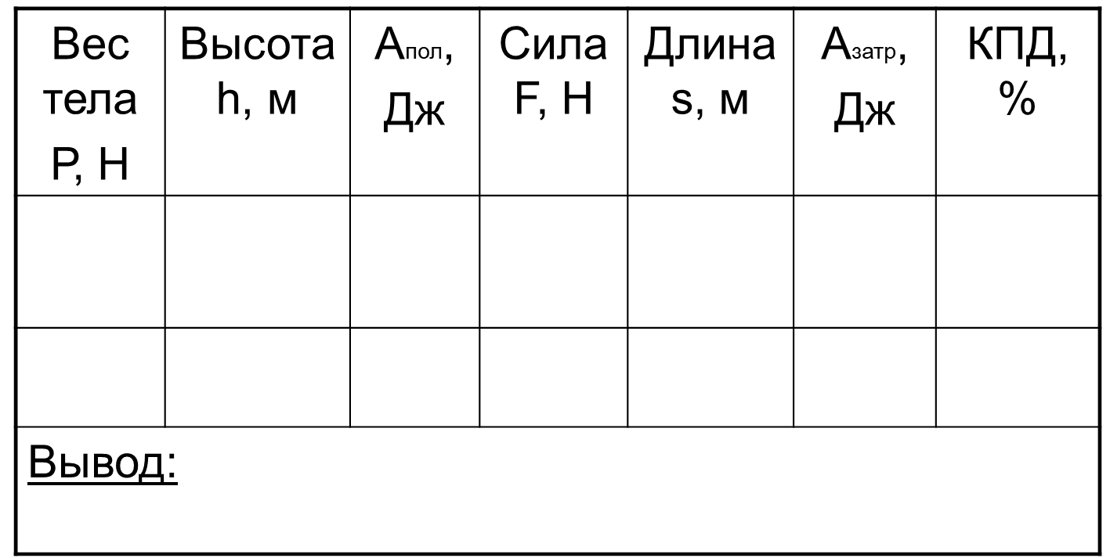  Вывод: КПД наклонной плоскости зависит от угла наклона. Чем больше угол наклона, тем выше КПД наклонной плоскости. (35 слайд) 8:45  Вложите карточку в тетрадь | Подводит обучающихся к формулировке определения зависимости КПД наклонной плоскости от различных факторов.  Организует обсуждение и поисковую работу учащихся, предлагает экспериментальные задания, организует работу учащихся в группах, формулирует экспериментальные задания, подводит к выводу.  Выдвигает проблему. Организует беседу . Следит за вовлечённостью учащихся в работу на уроке. Уточняет понимание учащимися данного явления | На основании схемы участвуют в создании определения зависимости КПД наклонной плоскости от различных факторов, производят мысленный эксперимент, выполняют записи в тетради, озвучивают определение, отвечают на вопросы выполняют экспериментальные задания по карточкам, высказывают своё мнение и предположение в группах, выявляют закономерности, формулируют выводы наблюдений, записывают выводы в тетрадь.  Высказывают своё мнение. Озвучивают понятие. Отвечают на вопросы учителя. Сравнивают обратные процессы. | Познавательные умение строить логическую цепь размышлений, умение устанавливать причинно-следственные связи, вести поиск, умение выделять необходимую информацию  Коммуникативные: умение интегрироваться в группах, осуществлять продуктивное взаимодействие с детьми и взрослыми, слушать, слышать, отслеживать действия партнёра, сотрудничать с партнёрами  Регулятивные: умение решать учебные проблемы, возникающие в ходе групповой работы, умение владеть навыками процессуального и прогностического самоконтроля, умение определять последовательность действий, способен к волевому усилию  Личностные: осознаёт личную ответственность за будущий результат, понимание своих сильных и слабых сторон  Познавательные: умение строить логическую цепь размышления, умение формировать анализ и синтез.  Личностные:умение внести необходимые дополнения и коррективы  Коммуникативные: умение вступать в диалог, умение создавать устные высказывания
4 | Первичная проверка знаний  Цель: фиксация полученных знаний при решении качественных задач  ( 8 мин) | Решение задачи (про моряков).  Теперь решим задачу на нахождение КПД.  Задача: Тихов (36 слайд)  Для подъема бочки массой 200 кг на борт корабля высотой 5 м, необходимо приложить вдоль доски длиной 10 м силу равную 2500Н. Определите КПД.  Задача2:Парамонова (37 слайд)  На коротком плече рычага подвешен груз массой 100 кг. Для его подъёма к длинному плечу приложили силу 250 Н. Груз подняли на 0,08 м, при этом точка приложения движущей силы опустилась на 0,4 м. Найти КПД рычага. | Контролирует выполнение качественных задач, обеспечивает мотивацию выполнения, осуществляет индивидуальный контроль. | Выполняют по очереди задания, высказывают своё мнение, слушают ответы, анализируют. | Личностные: умение понимать личную ответственность за результат, формирование учебной мотивации  Регулятивные: умение осознавать что усвоено, что подлежит усвоению, а также качество и уровень усвоения, умение адекватно реагировать на трудности и не боится сделать ошибку.  Познавательные: умение применять знания в новой ситуации
5 | Рефлексия учебной деятельности. Итог урока. Домашнее задание  Цель: зафиксировать новое содержание урока, оценить результаты учебной деятельности, согласовать домашнее задание.  (2мин) | Ваш КПД сегодня на уроке  - 100%  - больше 100%  - меньше 100%  - 0% (38 слайд)  Подводим итоги урока. Вопрос: Что нового вы узнали сегодня на уроке? (38 слайд)  Спасибо, за работу на уроке. Правильный ответ: меньше 100%. (39 слайд)з  Домашнее задание будет следующим:  1)§ 34, читать, отвечать на вопросы;  подготовиться к лабораторной работе №14  В тетради с печатной основой номер: 207 (40 слайд)  2)Творческое домашнее задание:  - Простые механизмы у меня дома и на даче  - Устройство мясорубки  - Простые механизмы в школе  - Простые механизмы в строительстве  - Простые механизмы и тело человека(41 слайд) | Даёт задание, организует проверку и самопроверку, акцентирует внимание на конечных результатах, организует рефлексию, даёт комментарии к домашнему заданию | Отвечают на вопросы, формируют конечный результат, рассказывают что узнали, чему научились, какие трудности испытали, записывают домашнее задание, получают консультацию | Личностные: умение оценивать свои достижения, степень самостоятельности, причины неудачи , умение выражать доброжелательную и эмоционально- нравственную отзывчивость  Регулятивные: умение осуществлять итоговый контроль  Познавательные: умение познавать цель и результат  Коммуникативные: умение проявлять активность в деятельности
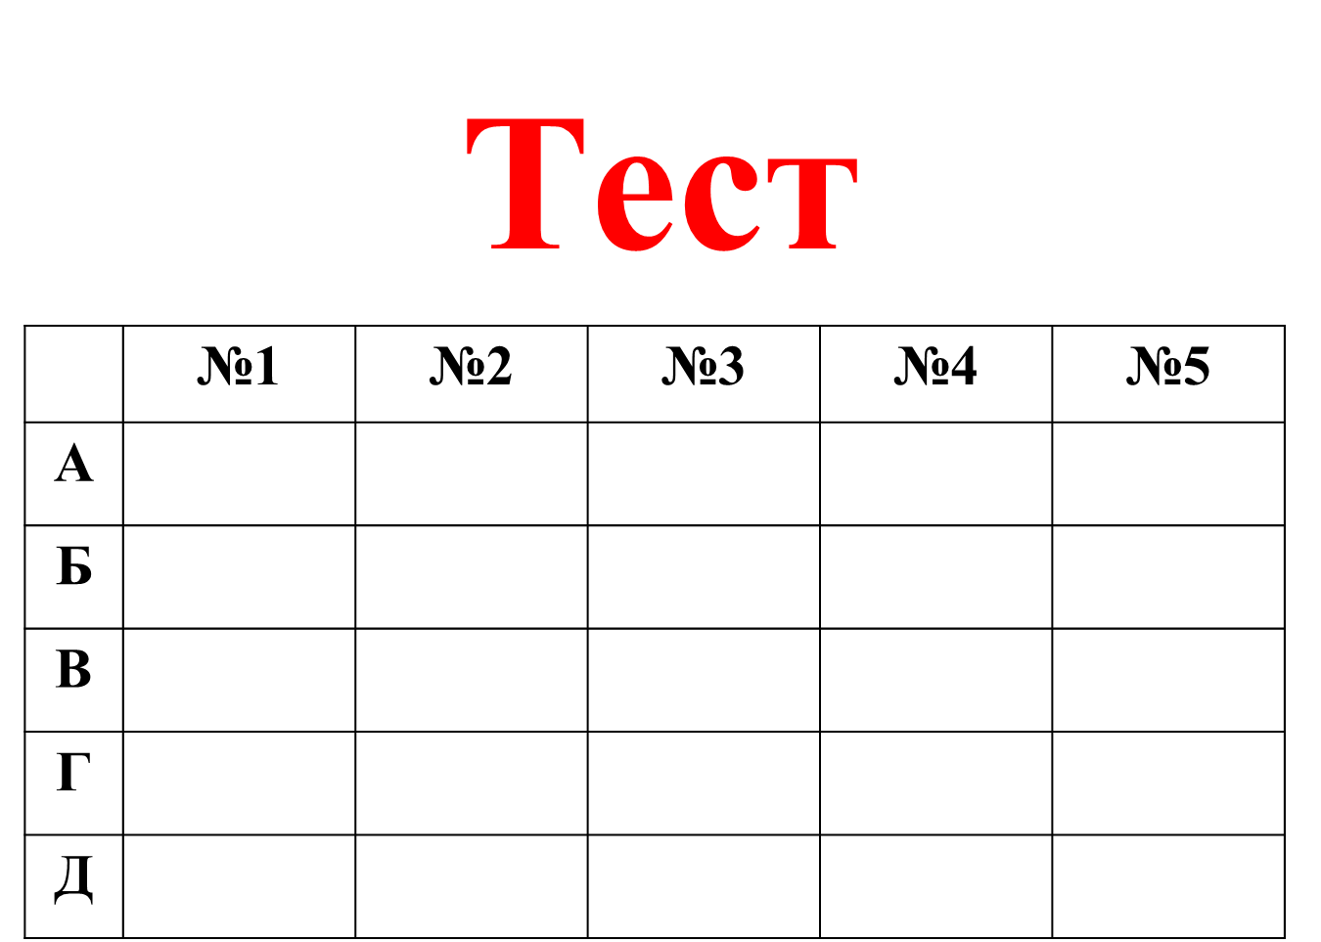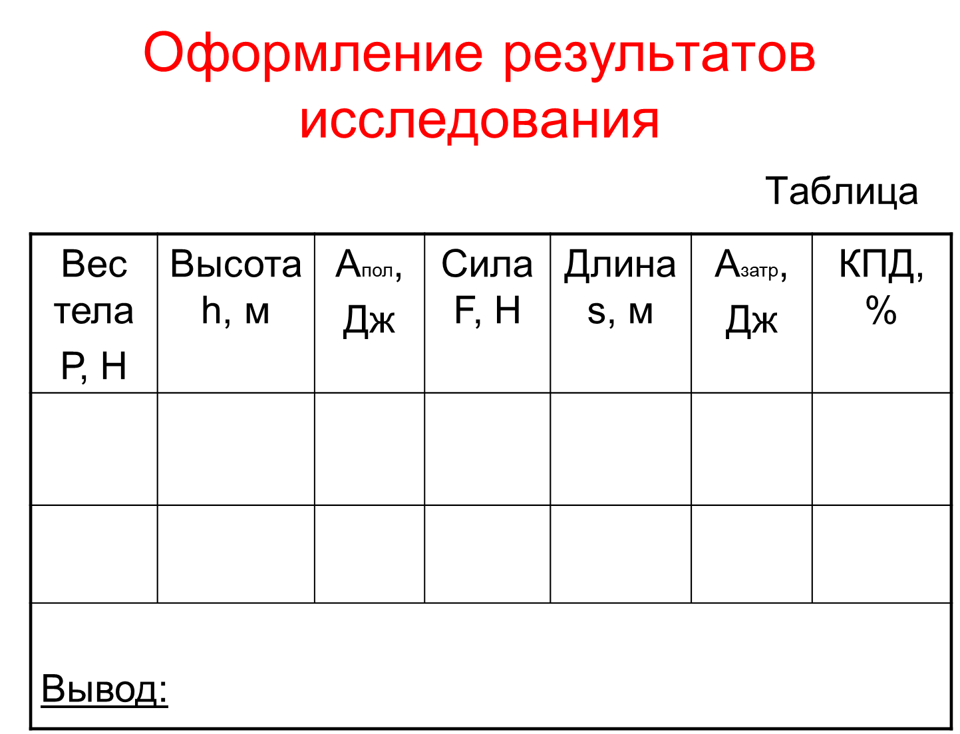
Текст Приветствие: Здравствуйте, я рада вас видеть, садитесь. Отметим отсутствующих
Прослушайте: у нас немного необычный урок, необычный тем, что мы с вами к теме нашего урока подойдем через исследования, загадки и поэтому вы немного попозже узнаете тему нашего урока. Так как у нас сегодня с вами урок полный загадок, давайте попробуем решить первую загадку.
Морякам необходимо доставить на борт корабля бочки с пресной водой. Чтобы просто поднять их, надо приложить очень большую силу - силу, равную силе тяжести (весу) бочки. Такую силу моряки приложить не могут. (1 слайд)
Что им необходимо сделать, чтобы решить проблему?
…. тогда они кладут доски на край борта и землю и вкатывают бочки по образовавшейся наклонной плоскости, прикладывая силу, значительно меньшую, чем вес бочки!
Значит мы сегодня на уроке поговорим о наклонной плоскости.
Например, дороги вьются серпантином, это пример использования наклонной плоскости, для облегчения процесса подъема на высоту. (2 слайд)
Для этого же используются наклонные лестницы в домах. (3 слайд)
Без простых механизмов не возможна сегодняшняя жизнь и на заре человечества.
Ребята какими простыми механизмами мы пользуемся?
Рычаг, блоки подвижный и неподвижный, наклонная плоскость, клин, винт
Я вам давала задание подготовить материал об использовании простых механизмов в прошлом.
Гредюшко: «С незапамятных времен люди используют для совершения механической работы различные приспособления. С помощью рычагов 3тыс. лет назад при строительстве пирамиды Хеопса в Древнем Египте передвигали и поднимали плиты массой 2.5 тонн на высоту до 147 метров.
Простыми механизмами называют приспособления, служащие для преобразования силы.
К простым механизмам относятся: рычаг и его разновидности- блок, ворот; наклонная плоскость и ее разновидности-клин, винт.
В большинстве случаев простые механизмы применяют для того чтобы получить выигрыш в силе, т. е. увеличить силу действующую на тело, в несколько раз.
- Рычаг находится в равновесии тогда, когда силы, действующие на него, обратно пропорциональны плечам этих сил. Правило рычага было установлено Архимедом около 287-212 г. г. до н. э. Из этого правила следует, что меньшей силой можно уравновешивать при помощи рычага большую силу. При этом плечо меньшей силы должно быть длиннее плеча большей силы.» (4,5 слайд)
Очень остроумно использована наклонная плоскость на Красноярской ГЭС, где вместо шлюзов действует судовозная камера, движущаяся по наклонной эстакаде.
Для ее передвижения необходимо тяговое усилие в 4000 кН.(6 слайд)
(7 слайд) Давайте проверим свой багаж знаний, отвечая на вопросы теста. Листы для ответов на тест лежат у вас на парте. (8 слайд) Напишите на них свою фамилию.
Вопросы - (Слайд 9):
1. «Золотое правило» механики, применимое ко всем механизмам: Во сколько раз мы выигрываем в силе, во столько раз проигрываем в …
А)мощности
Б)времени
В)работе
Г)силе
Д)расстоянии
2. Какой из простых механизмов – неподвижный или подвижный блок дает выигрыш в силе (10 слайд)
А)только неподвижный блок
Б)ни один не дает
В)все простые механизмы
Г)и подвижный блок, и рычаг
Д)и подвижный, и неподвижный
3. Какой из простых механизмов может дать больший выигрыш в работе(11 слайд)
А)подвижный блок
Б)наклонная плоскость
В)ни один не дает
Г)подвижный блок
Д)рычаг
4. Какой из представленных рычагов будет находиться в равновесии (12 слайд)
5. Подвижный блок дает выигрыш в силе в ….
А) в 2 раза
Б) в 5 раз
В) в 4 раза
Г) в 3 раза
Д) в 6 раз
Закончили. Теперь обменяйтесь работами с соседом по парте, проверьте правильность ответов и обведите ошибочные, а так же у вас есть возможность оценить эту работу и поставить друг другу за неё оценки.
А что у нас за картинка получилась? (13 слайд)
(14 слайд)
Передаем все работы на первые парты.
А сейчас перейдем к новой теме. Запишем в тетради число, классная работа, а вот строчку под тему пока оставим незаполненной.
Какую работу называют полезной?
Работу, которую необходимо совершить непосредственно для выполнения конкретного задания, называют ПОЛЕЗНОЙ. Запишем определение полезной работы. (15 слайд)
Какую работу называют полной (затраченной)?
Запишем что…(16 слайд)
Так какая же у нас может быть тема?
-Связь полезной работы и полной.
Отлично. Эта связь, а точнее отношение работ называется коэффициентом полезного действия. Это и есть тема нашего урока.
Записываем. Тема урока: КПД простых механизмов (17 слайд)
Учитель: А какая же цель нашего занятия?
- узнать, что такое коэффициент полезного действия;
- узнать как изменить КПД;
Да, и выяснить предел измерения КПД. (18 слайд)
Запишем: Отношение полезной работы к полной работе, выраженное в процентах называется коэффициентом полезного действия механизма.
Т.е. это величина показывающая какая часть от всей совершенной работы перейдет в полезную, выраженная в процентах.
КПД обозначается буквой η. этта
η=Ап/Аз*100% Ап<Аз
η<100%
Коэффициент полезного действия не может быть больше 1 (или 100 %), т.к. на практике всегда действуют силы сопротивления.(19 слайд)
Учитывали ли мы в решении задач: трение, вес веревок, крючков и т.д?
-Нет
Как увеличить КПД? Увеличить полезную работу не меняя затраченную.
-Для увеличения КПД необходимо уменьшить трение и использовать лёгкие, но прочные материалы(20 слайд)
Время зарядки для глаз. Смотрим на экран. (21-36 слайд)
От чего может зависеть КПД наклонной плоскости?
(37 слайд)
- высоты наклонной плоскости
- веса тела
- поверхности наклонной плоскости(38 слайд)
Узнаем как зависит КПД при подъеме тела по наклонной плоскости от высоты наклонной плоскости?
Как зависит КПД при подъеме тела по наклонной плоскости от веса тела?
Как зависит КПД при подъеме тела по наклонной плоскости от поверхности наклонной плоскости? (39 слайд)
Сегодня на уроке мы подробно разберем как зависит КПД при подъеме тела по наклонной плоскости от высоты наклонной плоскости.
Выдвинем гипотезу.
Если увеличить (уменьшить) высоту наклонной плоскости, то КПД при подъеме тела по наклонной плоскости не изменится (увеличится, уменьшится). (40 слайд)
Работа с видео: на столе у вас лежат карточки для данных исследования.
Оборудование используемое в интерактивной работе: Штатив , Доска, Брусок, Динамометр, Мерная лента (линейка), рабочий лист(карточка). (41 слайд)
Цель работы: определить как зависит КПД при подъеме тела по наклонной плоскости от высоты наклонной плоскости.
Посмотрим видео (42 слайд) 6:45
1.Определим с помощью динамометра вес бруска. Результат запишем. 4Н
2.Закрепили доску в лапке штатива в наклонном положении под углом 30 градусов.
3.Положим брусок на доску в самом низу и прикрепим к нему динамометр.
4.Потянем брусок за динамометр вверх по наклонной доске. Измерим силу тяги. Результат запишем.2,8Н
5.Измерим длину наклонной плоскости и высоту на которую его подняли. Результаты запишите в карточку. 0,7 м; 0,35м
6. Теперь рассчитайте значение полезной работы. Как?
-произведение веса тела на высоту. 1,4Дж
А затраченную работу?
-произведение силы тяги на пройденный путь 1,96Дж
7.Рассчитайте КПД плоскости по формуле. 71%
8. Аналогичные расчеты делаем для большего угла наклона плоскости.
9. Вносим в карточку.
10.Сделать вывод о зависимости КПД от угла наклона.
11.Запишем выводы в карточку.
Вывод: КПД наклонной плоскости зависит от угла наклона. Чем больше угол наклона, тем выше КПД наклонной плоскости. (43 слайд) 8:45
Вложите карточку в тетрадь
Решение задачи (про моряков).
Теперь решим задачу на нахождение КПД.
Задача: Тихов (44 слайд)
Для подъема бочки массой 200 кг на борт корабля высотой 5 м, необходимо приложить вдоль доски длиной 10 м силу равную 2500Н. Определите КПД.
Задача2:Парамонова (45 слайд)
На коротком плече рычага подвешен груз массой 100 кг. Для его подъёма к длинному плечу приложили силу 250 Н. Груз подняли на 0,08 м, при этом точка приложения движущей силы опустилась на 0,4 м. Найти КПД рычага.
Ваш КПД сегодня на уроке
1. 100%
2. больше 100%
3. меньше 100%
4. 0% (47 слайд)
Подводим итоги урока. Вопрос: Что нового вы узнали сегодня на уроке? (46 слайд)
Спасибо, за работу на уроке. Правильный ответ: меньше 100%. (47 слайд)з
Домашнее задание будет следующим:
1)§ 61, читать, отвечать на вопросы;
подготовиться к лабораторной работе №14
В тетради с печатной основой номер: 204 (48 слайд)
2)Творческое домашнее задание:
• Простые механизмы у меня дома и на даче
• Устройство мясорубки
• Простые механизмы в школе
• Простые механизмы в строительстве
• Простые механизмы и тело человека(49 слайд)

